**דמויות משניות בסדרה**

**סאמר סמית':**

סאמר (מדובבת על ידי ספנסר גרמר) היא אחותו הגדולה של מורטי.

בת-עשרה טיפוסית אך אינטליגנטית, אובססיבית למעמדה החברתי. היא מקנאה במורטי על הזמן שהוא מבלה עם סבם ריק.

בעונה השנייה היא מצטרפת להרפתקאות של ריק ומורטי בתדירות גבוהה יותר, ואף לוקחת חלק בהרפתקאות שכוללות מאמצים רגשיים.

סאמר דומה מאוד לאמה (בת'), בכך שהיא נראית לעיתים קרובות חכמה ומאוד הומוריסטית.

**מיסטר פופי באטהול:**

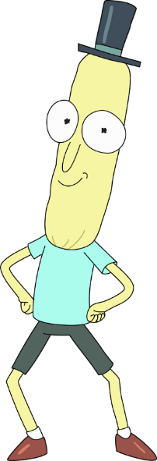מיסטר פופי באטהול הוא דמות פראית, משוגעת וקריקטוריסטית, אשר תמיד עושה משהו מטופש ודברים מצחיקים עבור כולם. הוא תמיד מאוד שמח על הכל ותמיד יודע איך לשמור על שאר המשפחה במצב רוח טוב.

**טרי המפחיד:**

ממבט ראשוני הוא נראה כמו סיוט צמא דם, אבל הוא מרגיש שאנשים לא מבינים אותו.

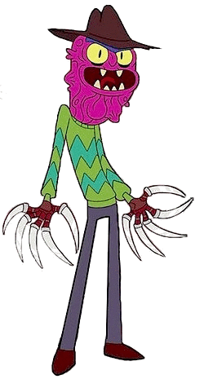לטרי מפחיד היה מאוד חשוב להראות כמה מפחיד הוא. הוא חשש שהוא לא יכול להיות מפחיד מספיק כדי להפחיד אנשים, אז הוא נלחץ הרבה בגלל זה, עד שריק ומורטי נכנסו לחלומותיו וגרמו לו להרגיש טוב יותר.

**זיפ קסנפלורפ:**

זיפ הוא יצור יהיר, בעל תיעוב עצמי וגאווה רבה, שרק הגאונות שלו זועמת עליו.

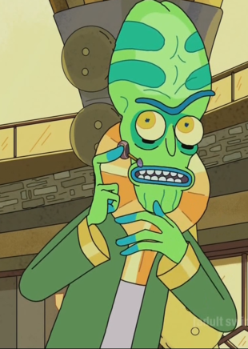הוא חולק תכונות אישיות רבות עם ריק, ויש לו תכונות רבות של גאון סטריאוטיפי. ברגע שהוא מגלה שמשמעות היקום שלו היא רק במטרה להפעיל את המוכנית של ריק, הוא יוצא מכלל שליטה ומחליט לנקום בריק על כך שניצל את היקום שלו.